ЗАДАНИЕ НА ЗАКУПКУ
«сменной гибкой перчаточной оболочки для существующего изолятора» УП «Минскинтеркапс
Разработал Никифоров А.В.  Дата: | Согласовал | Дата | Подпись | Утвердил Директор  УП «Минскинтеркапс»  (подпись)  В.В.Андрейченко Дата:
Разработал Никифоров А.В.  Дата: | Кузьмич Ю.М. Кузуб Ю.Н.
Лист 1 Всего листов

Глава 1.
ПРЕДМЕТ ЗАКУПКИ

- Сведения о заказчике:
  - полное наименование: Производственное республиканское унитарное предприятие «Минскинтеркапс».
  - место нахождения: 220075, Беларусь, г. Минск, ул. Инженерная, 26;
1.3. УНП: 100348119;
  - адрес электронной почты: info@mic.by;
  - сайт: www.mic.by;
  - оператор ЭТП: Белорусская универсальная товарная биржа,

zakupki.butb.by.
- Контактное лицо Заказчика:
  - фамилия, имя, отчество контактного лица: Никифоров Андрей Владимирович, Кузуб Юрий Николаевич;;
  - номер контактного телефона/факса: т.+375 17 322-28-64 ;

+375 17 344-97-24;
  - E-mail: kuzub@mic.by; nikiforov@mic.by;
Участник несет все расходы, связанные с подготовкой и подачей своего аукционного предложения, а заказчик не отвечает и не несет ответственности за эти расходы.

Сведения о закупке
Вид процедуры закупки – электронный аукцион.
Источник финансирования закупки – собственные средства Заказчика.
Обоснование закупки: Постановление N 168 "О порядке осуществления закупок товаров (работ, услуг) за счет собственных средств"

Сведения о предмете закупки
«Сменная гибкая перчаточная оболочка для существующего изолятора», далее по тексту оболочка, представляет собой сменную капсулу с двумя секциями и дополнительными портами для перчаток и подключения оборудования. Поставляется в комплекте с HEPA фильтрами и соединительным рукавом для ёмкости.
Оболочка из гибких плёночных стенок должна обеспечивать стандарт сдерживания ≤ 1µ/м3 для сдерживания потенциально опасных технологических операций, и предназначена для безопасного удаления и утилизации после использования.
Гибкая перчаточная оболочка удерживается на месте с помощью специальной опорной рамы. Система изолятора спроектирована для работы при отрицательном давлении от – 5 до – 15 Па. В гибкий корпус оболочки встроены перчаточные рукава для безопасной работы персонала.
Поставляемые фильтры HEPA (H14) устанавливаются герметично на поверхность оболочки. Система изолятора спроектирована с контролем дифференциального давления при помощи манометра Magnehelic (не поставляется, используется существующий). Отрицательное давление обеспечивается

автоматической вентиляционной установкой с блоком сигнализации (не поставляется, используется существующая).
Вид установленной перчаточной оболочки, установленной на изолятор, представлен на рисунке ниже.
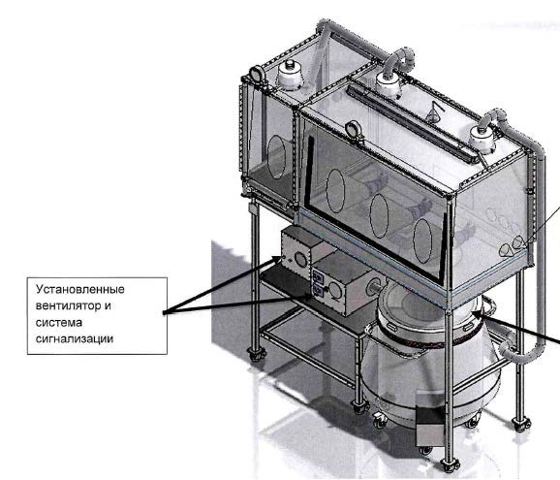
Предложение должно состоять из двух разделов и содержать следующие сведения:

Предложения участника. РАЗДЕЛ 1.
- Предложение участника (без указания наименования участника). В предложении обязательно должны быть отражены все пункты, изложенные в главе 2 аукционных документов: таблица 1 «Общие требования» п. с 10 по 14, таблица 2
«Конструктивные требования», таблица 3 «Требования к материалам», таблица 4
«Требования к документации». Если пункт не будет иметь отметки в графе справа из предложенных участнику вариантов ответа («ДА» или «НЕТ»), то он будет рассматриваться, как не соответствующий требованиям задания на закупку.

Комиссия имеет право отклонить предложение, если его первый раздел не отвечает требованиям аукционных документов либо содержит наименование участника или иные сведения и документы, идентифицирующие участника.
- Заявление о согласии участника заключить договор о закупке на условиях, указанных в аукционных документах и его аукционном предложении, в случае признания его победителем электронного аукциона (по форме, установленной Регламентом ЭТП).
3. Заявление на право использования преференциальной поправки (при наличии такого права) в размере 15% с последующим предоставлением подтверждающих документов в Разделе 2 (Квалификации участников).

Предложения участника. РАЗДЕЛ 2 (Квалификация участников).
- Бланк аукционного предложения 2-ой раздел;
- Сведения об участнике аукциона: полное наименование организации или ИП (фамилия, имя, отчество), юридический адрес и адрес фактического местонахождения, адрес регистрации физического лица, сведения о государственной регистрации, банковские реквизиты, номера контактных телефонов и иные способы

связи, сведения об изменениях, вносимых в наименование участника, правопреемстве, периоде работы.
  - Для участников, являющихся производителями: копия документа, подтверждающего, что участник является производителем закупаемой сменной гибкой перчаточной оболочки для существующего изолятора (сертификат, ТУ, иной документ).
  - Для участников, которые являются сбытовой организацией (официальным торговым представителем), подтверждающим документом на право предоставлять интересы производителя на территории РБ, проводить сервисное обслуживание, включая послегарантийное, может быть:
копия договора (соглашения) с производителем;
копия договора (соглашения) с государственным объединением, ассоциацией (союзом), в состав которых входят производители или их устав;
копия контракта (соглашения) с управляющим органом холдинга, в состав которого входит производитель.
Срок действия документов, предоставляемых в качестве подтверждения статуса участника, должен составлять не менее срока проведения процедуры закупки и исполнения обязательств по договору, в случае его заключения.
  - Сведения о производителе оборудования, являющегося предметом закупки: полное наименование организации, юридический адрес и адрес фактического местонахождения, месте нахождения производственной площадки, номера
контактных телефонов и иные способы связи;
  - Гарантийное письмо от поставщика о том, что предлагаемые сменные гибкие перчаточные оболочки для существующего изолятора к моменту поставки будут являться новыми, не находящимся в залоге, на них не будет распространяться право претензий третьих лиц, соответствующие техническим и эксплуатационным требованиям производителя.
  - Документ о наличии сервисного обслуживания с указанием местонахождения и контактной информации.
2.6. Документы подтверждающие ранее заявленное в Разделе 1 Предложения участника право на применение к нему преференциальной поправки в размере 15 % при условии представления одного из документов, указанных в абзацах втором и шестом части второй пункта 15 Положения № 168.
Министерством здравоохранения определено:
применение преференциальной поправки в размере 15 процентов к цене предложения участников, предлагающих товары (работы, услуги) собственного производства организаций общественных объединений инвалидов, в которых численность инвалидов составляет не менее
50 процентов от списочной численности работников, при условии, что доля оплаты труда инвалидов в общем фонде оплаты труда таких организаций за три календарных месяца, предшествующих дате подачи предложения, составляет не менее 20 процентов;
осуществления закупок товаров (работ, услуг) с применением процедуры закупки из одного источника в случае закупки товаров (работ, услуг) собственного производства у учреждений и предприятий уголовно-исполнительной системы, лечебно-трудовых профилакториев, лечебно-производственных (трудовых)

мастерских, а также у организаций, созданных общественными объединениями инвалидов (в случае непривлечения соисполнителей, за исключением соисполнителей из числа организаций, указанных в пункте 16 приложения 4), в которых численность инвалидов составляет не менее 50 процентов от списочной численности работников, государственного производственно-торгового объединения «Белхудожпромыслы» и входящих в его состав организаций, Национального центра законодательства и правовой информации Республики Беларусь и входящих в его систему филиалов – региональных центров правовой информации (общественные объединения инвалидов обеспечивают закупающие организации по их обращениям информацией о товарах (работах, услугах), производимых организациями, находящимися в их подчинении (входящими в их состав).
  - Все документы предоставляются на русском языке или с переводом на русский язык, заверенные участником или уполномоченным им лицом и скрепленные печатью (при наличии) в формате PDF.
  - Участник, не представивший документы во 2-ом разделе квалификации, указанные в п.2.1-2.5, 2.6 (при заявлении права на применении к нему преференциальной поправки) считается не прошедшим отбор.
  - Организатор аукционных торгов имеет право запросить дополнительную информацию или оригиналы ранее представленных документов для обозрения и удостоверения подлинности их копий.
- Сведения и документы, подтверждающие экономическое и финансовое положение участника, которыми являются:
  - Бухгалтерская отчетность за последний отчетный год или период: бухгалтерский баланс, отчет о прибылях и убытках или иные документы по бухгалтерской отчетности за указанный период в соответствии с национальным законодательством страны участника.
  - Гарантийное письмо об отсутствии задолженностей по платежам в бюджет в стране нахождения за последний отчётный период.
  - Гарантийное письмо, что участник аукциона (предоставляется участником аукциона)) не находится в процессе ликвидации, реорганизации, а также не признаны, в установленном законодательными актами порядке, экономически несостоятельными или банкротом.
  - Гарантийное письмо, что в случае объявления его победителем, участник предоставит организатору страховой полис на товар, являющийся предметом закупки, с максимальным покрытием от всех рисков в сумме не менее 110% от стоимости оборудования.
  - В случае невозможности предоставления в составе конкурсного предложения документов, указанных в подпунктах 3.1. – 3.4., участник обязан предоставить письмо с разъяснением причины их отсутствия, или гарантийное письмо с обязательством предоставления в случае объявления его победителем.
  - Организациям и индивидуальным предпринимателям, применяющим упрощенную систему налогообложения и ведущим книгу учета доходов и расходов, предоставляется право предъявлять на рассмотрение конкурсной комиссии выписку из книги учета доходов и расходов за последние четыре квартала, предшествующие дате подачи предложения.

  - Документы, удостоверяющие право подписи лица выступающего со стороны Поставщика, в случае заключения контракта.
  - Организатор имеет право запросить иные документы по бухгалтерской отчетности за последний отчетный год (период), запрос которых не противоречит законодательству и позволяет более объективно оценить финансовое положение участника, дополнительную информацию по конкурсному предложению или оригиналы ранее представленных документов для обозрения и удостоверения подлинности их копий.
  - Не предоставление документов, указанных в пунктах 3.1. – 3.4., 3.6. может являться основанием для отклонения предложения участника.
  - В предоставляемых документах квалификации участников не допускается использование снимков печатей и подписей. При обнаружении использования снимков комиссия имеет право отклонить предложение участника, также как и при использовании недостоверной информации.

Глава 2.
ТРЕБОВАНИЯ К ПРЕДМЕТУ ЗАКУПКИ.

1. Общие требования.

№ п/п | Наименование подлежащего закупке товара | Кол-во
1. | Сменная гибкая перчаточная оболочка для существующего изолятора | 7  комплектов

2. Код ОКРБ 007-2012 | 28.99.39.900
3. Наименование в соответствии с ОКРБ 007-2012 | Оборудование специального назначения прочее, не включённое в другие группировки.
4. Принцип формирования начальной цены электронного аукциона | Начальной ценой электронного аукциона является наименьшая цена из предложений участников, допущенных к торгам.
5. Место приобретения товара | УП «Минскинтеркапс», находящееся по адресу: г. Минск, ул. Инженерная, 26.
6. Формирование начальной цены аукциона. | В стоимость предложения включается:  стоимость предмета закупки со всей комплектной поставкой, включая техническую документацию, упаковку, маркировку, доставку оборудования до потребителя, страхование груза, гарантийное обслуживание, налоги, сборы и другие обязательные платежи;  cтоимость услуг: стоимость монтажных и пуско-наладочных работ, предоставление документов, подтверждающих качество материала, стоимость других услуг.  Участники-нерезиденты ЕАЭС должны формировать цену предложения по следующей формуле:  где С – стоимость предложения;  Тa – ставка таможенной пошлины, %;  НДС – ставка налога на добавленную стоимость, %;  Тсб – таможенный сбор за совершение таможенных операций.  (ставка НДС – 20 %; таможенная пошлина – 0 %; таможенный сбор – 120 BYN).  В случае признания победителем нерезидента ЕАЭС, цена договора будет рассчитана за вычетом таможенной пошлины, ставки НДС и таможенного сбора, в валюте, заявленной участником, курс которой будет пересчитан по курсу Национального банка РБ на дату проведения торгов.
7. Валюта | BYN

предложения
8. Валюта договора и платежа | BYN, RUB, USD, EUR, CNY. Приводится к общему показателю в BYN по курсу Национально Банка Республики Беларусь на дату проведения электронного аукциона.
9. Условия заключения договора | Договор будет предложено заключить с участником аукциона, сделавшим последнюю ставку. С ним будут проведены переговоры о максимально возможном улучшении ценового предложения, условий поставки. В случае не заключения договора с участником, сделавшим последнюю ставку, право заключения договора переходит к участнику аукциона, сделавшему предпоследнюю ставку, с которым будет проведена аналогичная процедура по улучшению условий поставки.
Требования. | Содержание требования. | Соответствие требованиям («ДА»/«НЕТ»)
10. Требования к оборудованию в области надлежащей производственной практики (GMP). | Оборудование должно соответствовать требованиям ТКП 447-2017 (33050) «Производство лекарственных средств. Технологическое оборудование».  Должны выполняться требования, изложенные в описании предмета закупки:  «Оболочка из гибких плёночных стенок должна обеспечивать стандарт сдерживания ≤ 1µ/м3 для сдерживания потенциально опасных технологических операций, и предназначена для безопасного удаления и утилизации после использования.  Гибкая перчаточная оболочка удерживается на месте с помощью специальной опорной рамы. Система изолятора спроектирована для работы при отрицательном давлении от – 5 до – 15 Па. В гибкий корпус оболочки встроены перчаточные рукава для безопасной работы персонала.»
11. Гарантийный срок. | На весь срок хранения сменной гибкой перчаточной оболочки для существующего изолятора
12. Поставка товара | Товар поставляется на условиях DAP, DPU, DDP Минск «Инкотермс 2020»
13. Условия оплаты | Оплата:  - 100 % после проведения приёмочных испытаний одной из поставленных оболочек в работе на изоляторе заказчика и подписания акта ввода в эксплуатацию, но не позднее 10 рабочих дней после поставки.
14. Сроки поставки | Не позднее 12 (двенадцати) календарных месяцев с даты подписания договора и согласования чертежей.

2. Конструктивные требования к оболочке .

№ п/п | Требования | Соответствие требованиям («ДА» / «НЕТ»)
1. | В один комплект оболочки входит:  - гибкая перчаточная оболочка с двумя камерами (шлюзовая камера, основная камера для приготовления и выгрузки смеси) 1 шт.;  - акрофильтр для импульсной трубки 1 шт.;  - перчаточные рукава 4 шт (1 в шлюзовой камере, 3 в основной камере) вварены в оболочку;  - фильтры HEPA (H14) 2 шт. (приточный и вытяжной)  - герметичные молнии 3 шт. ( 1 подача в шлюзовую камеру, 2-я подача в основную камеру, 3-я доступ для сборки оболочки с внутренней части с лицевой стороны) вварены в оболочку. Бегунок молнии в застёгнутом положении расположен со стороны оператора;  - в верхней (потолочной) части основной камеры 3 муфты (2 муфты для установки фильтров HEPA (H14) и одна муфта для установки акрофильтра импульсной трубки);  - в нижней части задней стенки основной камеры слева (рядом с шлюзовой камерой) 3 муфты для протяжки электрических кабелей (две для лабораторных весов, одна для магнитной мешалки);  - в нижней (напольной) части муфта с рукавом для подключения загрузочной воронки  1шт.;  - сменный рукав для соединения передаточной ёмкости с загрузочной воронкой изолятора 1 шт.  10) зажимы для крепления оболчки к раме изолятора конструктивно обеспечивающие его надёжную фиксацию. Количество определяется производителем в соответствии с представленной конструкцией.
2. | Размеры разборного каркаса и оболочки с портами приведены на рисунках ниже

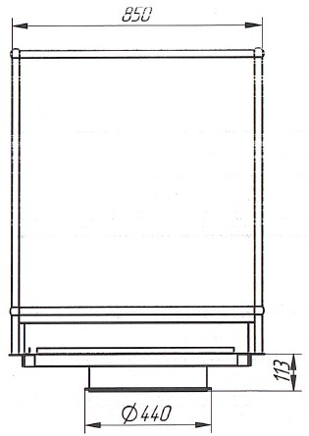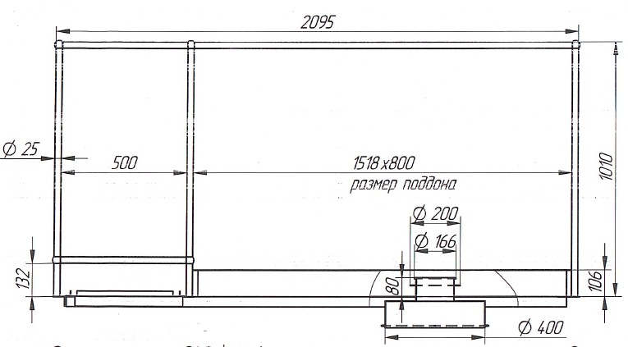

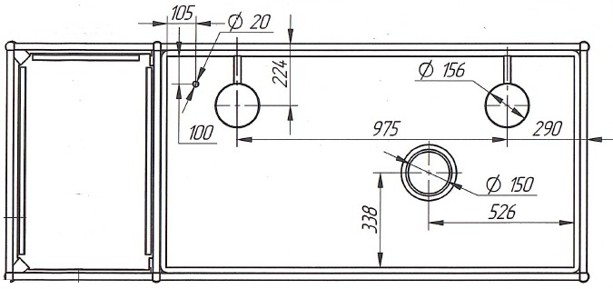

3. | Внешний вид рамы изолятора без установленной оболочки и держателя фильтров HEPA (H14) представлен на фото

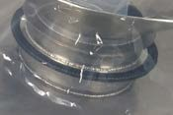

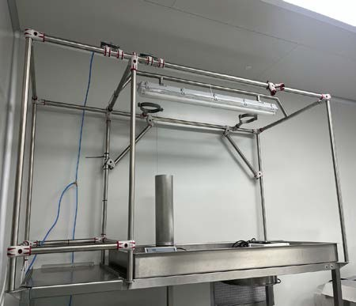
Два хомута на верхней задней раме основной камеры предназначены для крепления фильтров HEPA (H14). Диаметр предлагаемых коробок с фильтрами должен соответствовать значению на чертеже (160 мм). Если поставщик предлагает свои фильтры с характеристиками не хуже HEPA (H14), то также поставляются специализированные хомуты крепления, предназначенные для имеющейся рамы. Поставка осуществляется в количестве по 2 фильтра к каждому комплекту оболочки. Обязательным условием для фильтра остаётся требование к ёлочному разьёму для присоединения вакуумного шланга. Ёлочный разъём имеет диаметр 60 мм (в узкой части). Поставщик может предложить свою вакуумную систему контроля отрицательного давления с аварийной сигнализацией и своими фильтрами, в данном случае такое предложение должно учитывать стоимость дополнительного оборудования.
4. | Акрофильтр для импульсной трубки поставляется отдельно к каждому комплекту оболочки. Устанавливается рядом с фильтрами HEPA (H14), предотвращает попадание взвеси порошка компонентов в магистраль измерения и регулировки отрицательного давления.  Внешний вид представлен на фото ниже  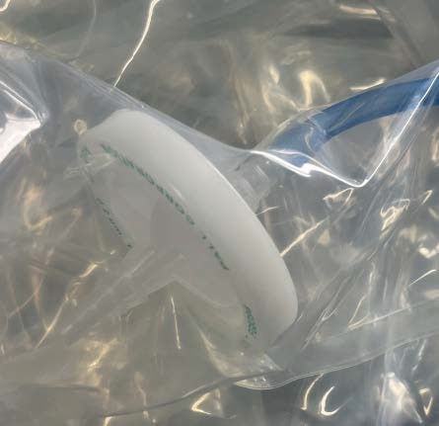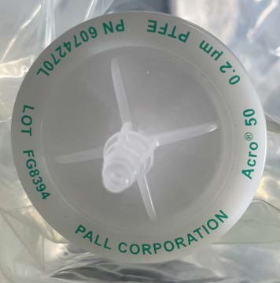  Поставщик может предложить свой вариант акрофильтра по свойствам не уступающим оригиналу. Диаметр используемой пневмотрубки должен соответствовать внешнему диаметру 8 мм.
5 | Для загрузки в передвижную передаточную ёмкость в нижней части обращённой к поддону изолятора выполнен порт имеющий дополнительную юбку по окружности с наружный поверхности. Размеры указаны в пункте 2 текущего подраздела. Служит для фиксации при помощи резинового кольца. Местоположение порта должно быть строго соблюдено
6 | Конструкция загрузочного отверстия поддона и конструкция загрузочной воронки представлены на фото снизу

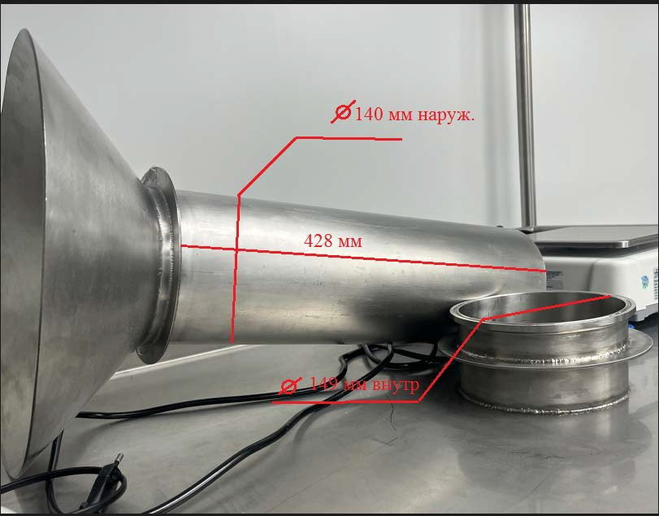

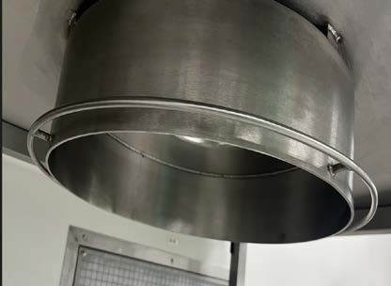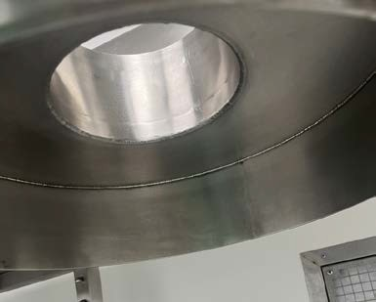
7 | В качестве передаточных ёмкостей для приготовления наполнителя используются две передаточные ёмкости с одинаковым наружным диаметром 750 мм. Для исключения попадания взвеси порошка в помещение во время приготовления наполнителя поставляются разовые сменные рукава с обжимной резинкой вверху (для загрузочной воронки) и снизу (для передаточной ёмкости) в количестве 1 шт. для одного комплекта оболочки. Внешний вид сменного рукава представлен на фото снизу. Широкая часть предназначена для фиксации при помощи резинки на ёмкости, имеет дополнительную юбку для крепления при помощи липкой ленты. Верхняя часть фиксируется при помощи резинки для фиксации над удерживающим поручнем загрузочной воронки поддона изолятора (фото вверху слева). Длина рукава 1 метр.  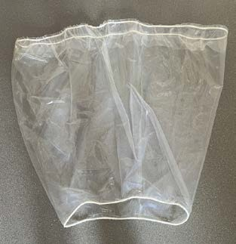

8 | В нижней части оболочка с наружной стороны иеет дополнительную юбку для крепления П-образными обжимами по периметру оболочки на рёбра фиксации. Фото снизу.  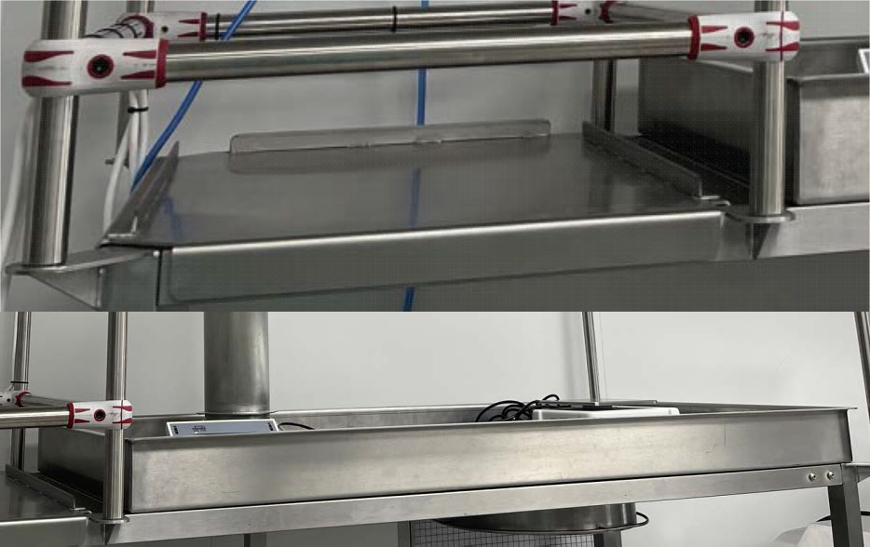
9 | Оболочка имеет 4 перчаточных рукава с фронтальной части. Схематичное расположение перчаточных рукавов, расположение молний, положение оболочки и сменного рукава приведены на фото ниже. Бегунок молнии в застёгнутом положении находится со стороны оператора.  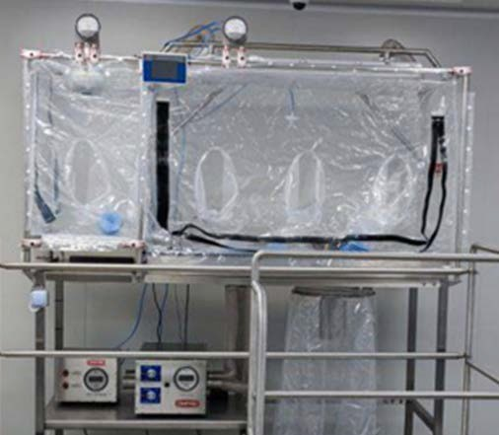
10 | 3 порта для кабелей питания расположены на задней стенке оболочки ближе к шлюзовой камере. Иеют конусообразную форму как на фото снизу.  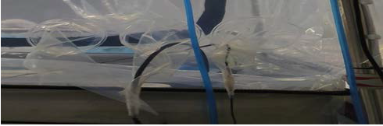
11 | Для крепления оболочки к раме изолятора в оригинале используются кнопочные защёлки. Поставщик может предложить свой вариант крепления, но при использовании отдельных быстросъёмов они должны входить в комплект оболочки. Монтаж и демонтаж должен производится легко, без использования инструмента. Пример оригинального крепление приведён на фото снизу.

 | 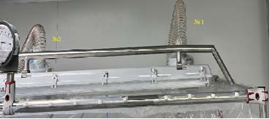
12 | Для манипуляций при работе в камерах предусмотрены рукава (перчаточные порты) с заменяемыми перчатками. Рукава должны быть выполнены из ПВХ-пленки пластифицированной двухслойной, марки ПБ, толщиной 0,3 мм с тиснением. Соединительные элементы и манжеты должны выполняться из ПВХ. В шлюзовой камере устанавливается один рукав, в основной рабочей камере устанавливаются три рукава. Расположение рукавов должно выполняться в соответствии с документацией, согласованной с заказчиком, длина рукавов (до перчатки) – 600 мм. Заменяемые перчатки поставляются парами, в случае нечетного количества рукавов заказчик самостоятельно может заменить перчатку на противоположную.

3 Требования к материалам.

№ п/п | Требования | Соответствие требованиям («ДА» / «НЕТ»)
1. | Конструкция и свойства используемых материалов оболочки должны соответствовать международному стандарту сдерживания в диапазоне профессионального воздействия ОЕВ 5 с предельно допустимой концентрацией вредных веществ OEL ≤ 1µ/м3 c токсическим эффектом «очень высокая опасность».
2. | Материал оболочки должен обладать антистатическими свойствами.
3. | Предельная прочность на разрыв в диапазоне 68-70 МПа
4. | Предельное удлинение в пределах 570-590 %
5. | Должен обладать антибактериальными и антигрибковыми свойствами.
6. | Должен иметь свойства к самоугасанию при возгорании.
7. | Максимальная рабочая температура в пределах 80-1200С.
8. | Температура размягчения в пределах 156-1570С.
9. | Температура плавления 157-1780С
10. | Толщина плёнки не ниже 250 мкм
11 | Рекомендуемый срок годности при хранении в герметичной упаковке, в сухом помещении с влажностью до 80 % и при атмосферном давлении 83,7–106,4 кПа при температуре в пределах 10-350С не меньше 2 лет. Изделие должно храниться вдали от источников тепла, избегая прямого воздействия солнечных лучей. В среде хранения не должен содержаться озон или пары растворителей. Вблизи места хранения изделия не должно быть острых предметов во избежание риска её повреждения.
12 | Поверхность должна быть чистой, без налёта пыли любого характера.
13 | Материал оболочки изолятора должен быть устойчив к обработке 3 % и 6 % раствором перекиси водорода, а также хлорсодержащими моющими средствами.

- Требование к документации

№ п/п | Требования | Соответствие требованиям («ДА» / «НЕТ»)
1. | Сертификат производителя на применение в пищевой или фармацевтической промышленности. При невозможности обеспечить данный сертификат, гарантийное письмо от поставщика с подтверждением всех требований к материалам, изложенным в таблице 3 «Требования к материалам».
2. | Спецификация на компоненты в случае возникновения необходимости их отдельного заказа.
3. | Паспорт на изделие.

Глава 3.
ДОПОЛНИТЕЛЬНЫЕ СВЕДЕНИЯ.

  - Критерии для выбора наилучшего предложения: В соответствии с условиями аукциона.
  - Информация о допуске юридических и физических лиц к участию в процедуре закупки по государственной принадлежности и происхождению предлагаемых ими товаров (работ, услуг): в соответствии с Постановлением Совета Министров Республики Беларусь от 07.04.2026 № 168 «О порядке осуществления закупок товаров (работ, услуг) за счёт собственных средств», а также в соответствии c «Порядком закупок товаров (работ, услуг) за счет собственных средств УП «Минскинтеркапс».

Иные сведения:
    - Заказчик вправе отклонить все предложения до выбора наилучшего из них по следующим основаниям: в случае утраты заказчиком необходимости приобретения товаров, в связи с чрезвычайными и непредотвратимыми обстоятельствами, если конкурсные предложения содержат невыгодные для заказчика условия либо содержат недостоверную информацию.
    - Заказчик имеет право отклонить предложение участника, включенного в реестр поставщиков (подрядчиков, исполнителей), временно не допускаемых к закупкам, и (или) включенных в реестр коммерческих организаций и индивидуальных предпринимателей с повышенным риском совершения правонарушений в экономической сфере, а также в случае наличия двух и более мотивированных претензий (рекламаций) за последние три года к данному участнику по поставкам оборудования.
    - Заказчик информирует, что переговоры по снижению цены предложений будут проведены с участником-победителем процедуры.
    - Участник аукциона должен быть производителем товара либо сбытовой организацией (официальным торговым представителем) производителя товара.

Порядок разъяснения аукционных документов
    - Участник электронного аукциона, любое юридическое или физическое лицо, в том числе индивидуальный предприниматель, не позднее пяти календарных дней до истечения срока для подготовки и подачи предложений вправе обратиться к Заказчику с запросом о разъяснении аукционных документов.
    - Заказчик не позднее, чем за три календарных дня до истечения срока для подготовки и подачи предложений размещает в открытом доступе на электронной торговой площадке содержание запроса о разъяснении аукционных документов и ответ на него (без указания лица, направившего запрос).

Требования к аукционному обеспечению и (или) обеспечению исполнения договора
    - Заказчик не требует от участника предоставления аукционного обеспечения.

Язык аукционного предложения. Обмен документами и сведениями

    - Предложение, подготовленное участником, а также вся корреспонденция и документация, оформляемая при проведении процедуры составляются на русском языке.

Срок действия предложения
    - С момента открытия аукционного предложения и до полного исполнения договора поставки оборудования.

Условия заключения договора поставки.
    - Порядок формирования суммы договора на закупку с учетом или без учета расходов на перевозку, страхование, уплату таможенных пошлин и других обязательных платежей.
    - Участник предоставляет документы, подтверждающие законность ввоза товаров на таможенную территорию Республики Беларусь (таможенные, статистические декларации, сертификаты происхождения СТ-1).
    - Договор между заказчиком и участником-победителем подлежит заключению по истечении срока для обжалования, но не позднее тридцати календарных дней со дня принятия решения о выборе участника-победителя.
    - В случае не подписания договора победителем в установленный срок, такой участник считается уклонившимся от заключения договора, и комиссия по закупкам вправе:
провести повторный аукцион или иную процедуру закупки;
рассмотреть вопрос о включении участника в реестр поставщиков (подрядчиков, исполнителей), временно не допускаемых к участию в процедурах закупок.

Порядок обжалования действий (бездействия) или решений заказчика
    - Если при осуществлении закупок решения и (или) действия (бездействие) организации либо членов комиссии нарушают права и законные интересы любого юридического или физического лица, в том числе индивидуального предпринимателя, такое лицо вправе обратиться к Организатору для урегулирования спора либо обжаловать решения или действия (бездействие) в судебном порядке до заключения договора, но не позднее 5 календарных дней с даты уведомления о выборе Победителя.

Иные результаты электронного аукциона
    - Аукцион признается несостоявшимся в случае: поступило менее двух предложений;
в результате отклонения предложений их осталось менее двух; отклонены все предложения;
победитель процедуры закупки не подписал договор на закупку;
до заключения договора поставки проверкой уполномоченных органов были выявлены нарушения в проведении процедуры закупки и результаты проверки не обжалованы организацией в установленном порядке.
    - В случае, если процедура не состоялась, комиссия вправе принять решении о проведении повторного аукциона или перейти к иной процедуре закупки, либо принять решение о проведении процедуры закупки из одного источника.
    - В случаях, когда участник и заказчик имеют разные мнения по поводу толкования содержания аукционных документов, мнение заказчика превалирует.

